Консультация для родителей

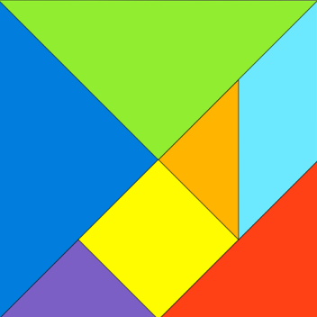
«ТАНГРАМ ДЛЯ ДОШКОЛЬНИКОВ - РАЗВИВАЮЩАЯ ГОЛОВОЛОМКА»

Подготовила: воспитатель 1 квалификационной категории
Буденная С.В.

В период дошкольного детства происходит интенсивное развитие умственных способностей детей, и огромную роль в этом играет формирование элементарных математических представлений.
Максимального эффекта при изучении математики можно добиться, используя дидактические игры, занимательные упражнения, задачи, развлечения.
В игре ребенок приобретает новые знания, умения, навыки. Игры, способствующие развитию восприятия, внимания, памяти, речи, мышления, развитию творческих способностей, направлены на умственное развитие дошкольника в целом. Необходимо отметить благоприятное влияние мелкой моторики на развитие мыслительных способностей. Учеными доказано, что развитие руки находится в тесной связи с развитием речи и мышления ребёнка. Уровень развития мелкой моторики – один из показателей интеллектуальной готовности к школьному обучению.

Дидактические игры по формированию элементарных математических представлений условно делятся на следующие группы:

- игры с цифрами и числами ;
- игры путешествия во времени;
- игры на ориентировку в пространстве;
- игры с геометрическими фигурами;
- игры на логическое мышление.

Предлагаю сейчас подробней остановиться на одной из занимательных игр – головоломке «Танграм», пришедшей к нам из Древнего Китая.

НЕМНОГО ИСТОРИИ
Но у китайцев игры с названием «Танграм» нет, она называется Ши-Чао-Тю, что переводится как «хитроумный узор из семи частей». Игру-головоломку завезли в Америку китайские моряки, а из Америки она уже попала в Европу, где и получила свое имя «Танграм».

А вот одна из легенд возникновения игры такова:

Почти две с половиной тысячи лет тому назад у немолодого императора Китая родился долгожданный сын и наследник. Шли годы. Мальчик рос здоровым и сообразительным не по летам. Одно беспокоило старого императора: его сын, будущий властелин огромной страны, не хотел учиться. Мальчику доставляло большее удовольствие целый день забавляться игрушками.
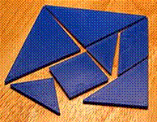
Император призвал к себе трех мудрецов, один из которых был известен как математик, другой прославился как художник, а третий был знаменитым философом, и повелел им придумать игру, забавляясь которой, его сын постиг бы начала математики, научился смотреть на окружающий мир пристальными глазами художника, стал бы терпеливым, как истинный философ, и понял бы, что зачастую сложные вещи состоят из простых вещей. Три мудреца придумали "Ши-Чао-Тю"- квадрат, разрезанный на семь частей.

ОПИСАНИЕ
Итак, что же это за игра такая «Танграм»?

«Танграм» — головоломка, состоящая из семи танов (плоских геометрических фигур), полученных делением квадрата на 7 частей – 2 больших, 2 маленьких и 1 средний треугольники, 1 малый квадрат и параллелограмм, которые складывают определённым образом для получения другой, более сложной, фигуры (изображающей человека, животное, предмет домашнего обихода, букву или цифру и т. д.). Фигура, которую необходимо получить, при этом обычно задаётся в виде силуэта или внешнего контура.

Правила игры:
- В каждую собранную фигуру должны входить все семь элементов.
- При составлении фигур элементы не должны налегать друг на друга, хотя бы краешком, а только примыкать один к другому, притом- без пробелов.

Игра способствует развитию:
- умения играть по правилам;
- наглядно-образного мышления;
- воображения;
- внимания;
- понимания цвета, величины и формы;
- усидчивости;
- мелкой моторики.

Овладение игрой требует от ребёнка определённых навыков, поэтому рекомендуется обучать детей игре в следующей последовательности:

- Сначала познакомить с игрой: рассказать об истории происхождения игры, рассмотреть вместе фигурки, составить что-нибудь элементарное: фигуры из двух-трех элементов. Например, из треугольников составить квадрат, трапецию. Ребенок должен сориентироваться в головоломке: посчитать все треугольники, сравнить их по размеру.
Потом можно просто прикладывать детали друг к другу и смотреть, что
получится: грибок, домик, елочка, бантик, конфетка…
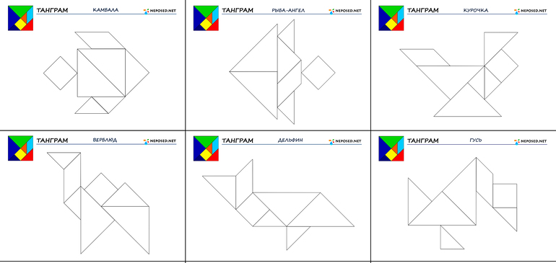
- Затем переходить к составлению фигур из 7 элементов по заданному образу (при этом лучше использовать цветные схемы-силуэты), но начинать самим, а потом попросить ребенка помочь вам: назвать цвета и т.д. Постепенно переводя ребенка к самостоятельному воссозданию фигур по образу-силуэту.

- Более сложной и интересной для ребят является воссоздание фигур по образцам-контурам, которое требует зрительного членения формы на составные части, то есть на геометрические фигуры.
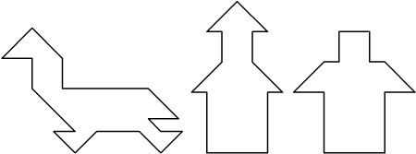
- И высший пилотаж – когда дети самостоятельно по собственному замыслу составляют различные фигуры.

ИЗГОТОВЛЕНИЕ И ПРИМЕНЕНИЕ
Головоломку «Танграм» можно приобрести в магазине, а можно сделать дома самостоятельно.
Игра проста в изготовлении.
Квадрат 10х10 см из картона разрезают на 7 частей, которые называются танами, и с обеих сторон обклеивают их цветной бумагой.

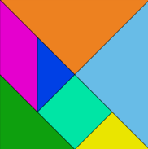
Можно сделать все детали разноцветными (для детей 3-5 лет, так ребенку будет проще воспринимать формы и легче составлять новые фигуры), а можно в одном цвете (для детей 5-7 лет).

Начинайте всегда с самых простых фигур, постепенно увеличивая сложность. Важно учитывать возраст и индивидуальные особенности ребенка.

Каждый день складывайте не более трех-четырех картинок, чтобы не отбить у ребенка интерес.
Когда из одного танграма делать надоест, можно взять два танграма и использовать больше фигур.
Можно сделать много танграмов и приклеивать их на бумагу, создавая тематические картины.

Интересная идея для воплощения — магнитный танграм, танграм на липучках.

Не стоит подгонять детей во время работы, так как для выполнения такой работы необходима не только сообразительность, умение зрительно анализировать форму плоскостной фигуры и её частей, но и большое внимание и терпение.

Желаю удачи !

